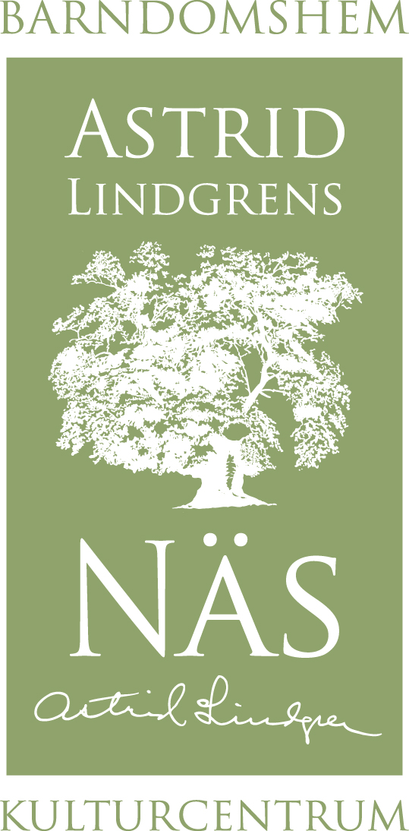

Pressrelease 100903, för fri publicering:

Författarutbildning startar

på Astrid Lindgrens Näs

I dag fredag börjar den nya kursen ”Att skriva barnlitteratur” på Astrid Lindgrens Näs i Vimmerby i samarbete med Linnéuniversitetet. 30-talet studenter kommer under hösten att utbilda sig i att skriva barnböcker.

- Intresset för kursen har varit enormt stort, kursen var en av de enskilda kurser vid Linnéuniversitetet som fick flest sökande, säger Daniel Bergman, studierektor för litteraturvetenskap på Linnéuniversitetet.
Kanske är det morgondagen stora barnboksförfattare som vi träffar på Astrid Lindgrens Näs idag. Grundkursen omfattar 15 högskolepoäng och löper på halvfart/distans med tre träffar på Astrid Lindgrens Näs. Antagningen har skett via antagningsprov och avsikten är att utbildningen ska kunna leda fram till publicering.
Kursen handlar om hur barnlitteratur skapas. Studenterna arbetar under kursens gång fram ett antal skönlitterära texter för barn, som utvecklas i samråd med undervisande lärare och kursdeltagare. Barnlitteraturen spänner över ett brett register och olika individuella specialiseringar är därför möjliga. De teoretiska studierna varvas med praktiska övningar i hur man berättar i skrift.

- För Vimmerby och Astrid Lindgrens Näs betyder det mycket att fler och fler samarbetsprojekt med universitet inleds. Vi höjer vår allmänna kompetens i kommunen och kan hitta fler och fler spännande samarbetsprojekt i framtiden inom utbildning och forskning. Sådant har alltid en positiv effekt på hela samhället, säger Kjell Åke Hansson, vd Astrid Lindgrens Näs.

För mer info
Daniel Bergman, studierektor för litteraturvetenskap o svenska språket, 0731-51 28 51
Helene Ehriander, lektor i litteraturvetenskap och kursansvarig, 0708-55 31 32
Kjell-Åke Hansson, VD, Astrid Lindgrens Näs, 0492-76 95 86
Charlotta Lindkvist, pressansvarig, Astrid Lindgrens Näs. 0492-76 95 87

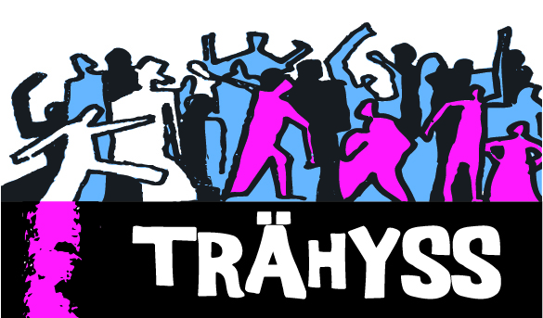

Astrid Lindgrens Näs är ett nytt kulturcentrum och besöksmål i Vimmerby - mitt i den miljö som Astrid Lindgren växte upp i. Här kan du gå en guidad tur i barndomshemmet där Astrid Lindgren föddes och besöka den nya Paviljongen med utställningen ”Hela världens Astrid Lindgren”. Under tiden 5 juni till 30 september pågår vår stora sommarutställning ”Trähyss”.

Öppettider Astrid Lindgrens Näs
Från 1 sept: ons- sön kl 11.00-15.00

